20232144K4

(15分)(2024·广东佛山市高二期中)某学习小组利用双缝干涉实验测定光的波长，其实验步骤如下：

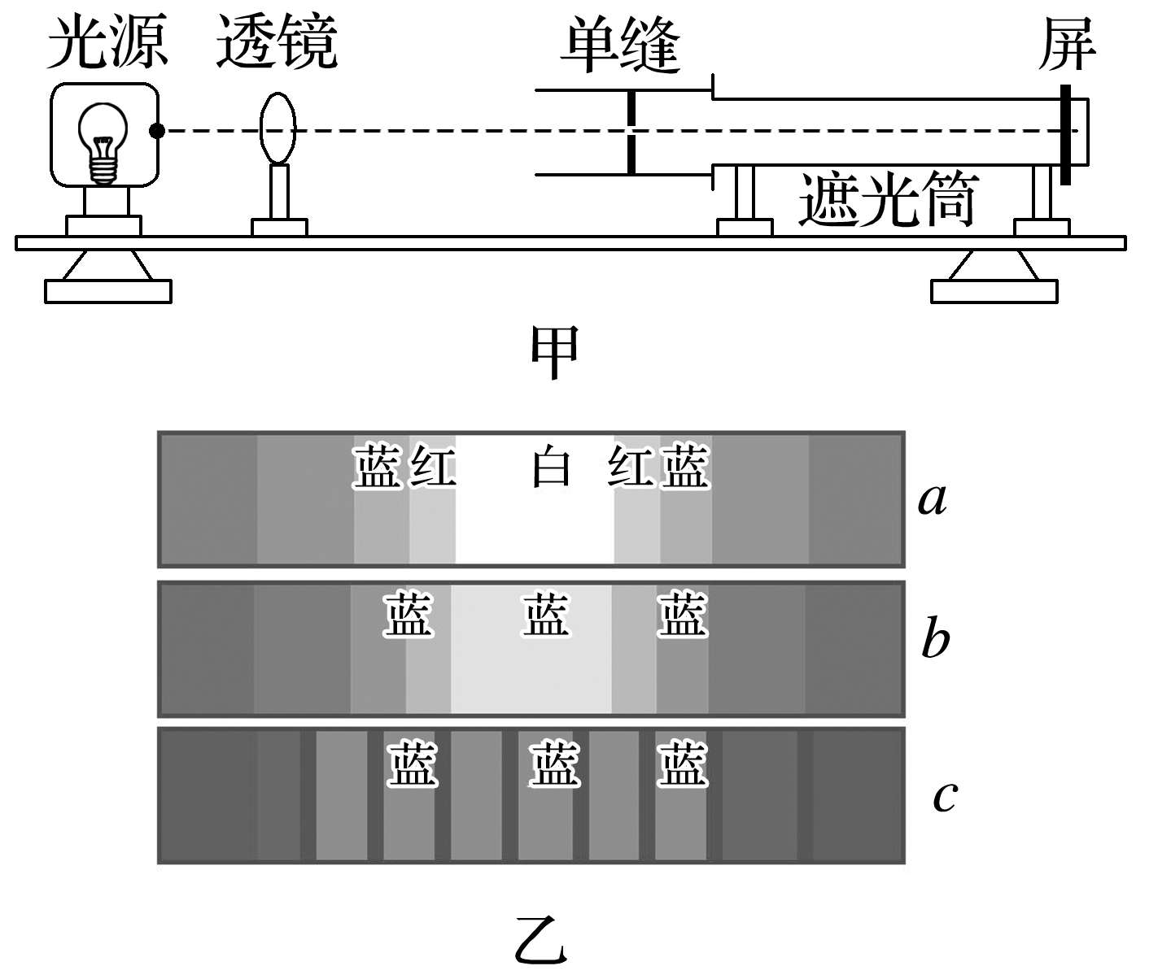

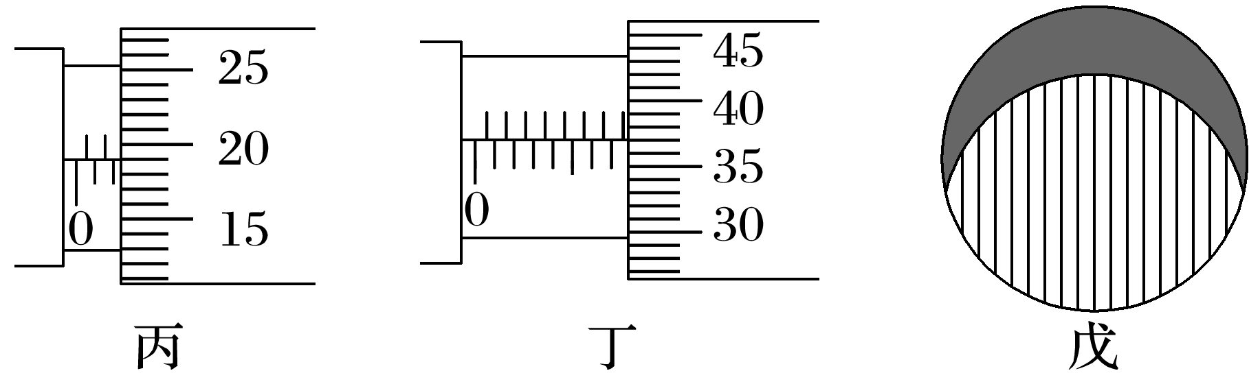

(1)按图甲安装实验装置，用白光光源照射单缝，调整仪器位置，获得了清晰彩色条纹，如图乙－*a*所示。

(2)(6分)在单缝前插入一块_________(填“蓝色”或“红色”)滤光片，获得蓝色条纹，如图乙－*b*所示；继续在单缝后插入一块_________(填“单缝”或“双缝”)，获得等宽蓝色条纹，如图乙－*c*所示。

(3)(6分)已知单缝与双缝间的距离*L*1＝100 mm，双缝与屏间的距离*L*2＝800 mm，双缝间距*d*＝0.25 mm。用测量头来测量相邻亮条纹中心间的距离，让分划板的中心刻度线对准第1条亮条纹的中心，此时测量头的读数如图丙所示，是________ mm，转动手轮，使分划板中心刻度线对准第4条亮条纹的中心，此时测量头的读数如图丁所示。则该被测光的波长为________ m(保留两位有效数字)。

(4)(3分)若在调节过程中观察到如图戊所示的干涉条纹，则出现这种现象的原因可能是________。

A．单缝与双缝不平行

B．单缝与双缝的距离太近

C．设备安装时，没有调节光源的高度使光线把整个光屏都照亮